A AGRICULTURA FAMILIAR NA ILHA DOS MARINHEIROS,
RIO GRANDE - RS

UTZIG, Janete (autora)
MANTELLI, Jussara (orientadora)
janete.utzig@yahoo.com.br

Evento: Encontro da Pós-graduação
Área do conhecimento: Geografia Agrária

Palavras-chaves: Ilha dos Marinheiros, Agricultura Familiar, Agroecologia

1 INTRODUÇÃO

Este estudo aborda a organização da produção e do trabalho, de um grupo de agricultores familiares da Ilha dos Marinheiros – Rio Grande, RS, representados por produtores de hortaliças e frutas, como uva e morango, baseados em uma forma de produção mais sustentável. A produção agrícola oriunda da Ilha dos Marinheiros é voltada a produção de alimentos que atende o mercado interno, cuja comercialização se dá em feiras, mercados e diretamente nas propriedades. Ressalta-se que o sistema agrícola da Ilha dos Marinheiros é caracterizado por um sistema de agricultura familiar de pequena escala, baseada em minifúndios.

2 PROCEDIMENTO METODOLÓGICO

A pesquisa foi realizada com o apoio de leituras sobre os conceitos de agricultura familiar e agroecologia, que embasaram a pesquisa e permitiram identificar as propriedades que desenvolvem a agricultura não convencional. Foram selecionadas três propriedades, que se enquadram no sistema da agricultura familiar, e que praticam a agricultura ecologicamente correta.
Foi realizado um trabalho de campo com visitas as propriedades para identificar os produtores agroecológicos e também foi aplicado questionário aos agricultores o que permitiu o entendimento sobre a organização produtiva e da propriedade em geral.

3 RESULTADOS e DISCUSSÃO

A produção diversificada na Ilha dos Marinheiros, baseada na Agroecologia, considerando as principais culturas, é apresentada como forma de mostrar a possibilidade de se produzir de forma sustentável. A produção de alimentos com qualidade garante a comercialização da produção e assim o produtor gera renda a partir do seu trabalho, o que lhe garante o sustento de sua família, e a permanência no campo. A presença de sistemas de produção mais diversificados, de renda agrícola monetária e de autoconsumo, e a pluriatividade são características complementares à agricultura familiar. Ao longo do tempo a agricultura familiar procura se adaptar aos novos tempos, as transformações, com a inserção de tecnologias e aos novos modelos de vida, caracterizando como os agricultores modernos. Neste trabalho foram estudadas três propriedades, uma responsável pela produção de hortaliças e legumes, uma pela produção de uvas e uma propriedade caracterizada pela produção de morangos.

Figura 1 – Imagem das propriedades agroecológicas de hortaliças, uvas e morango respectivamente.
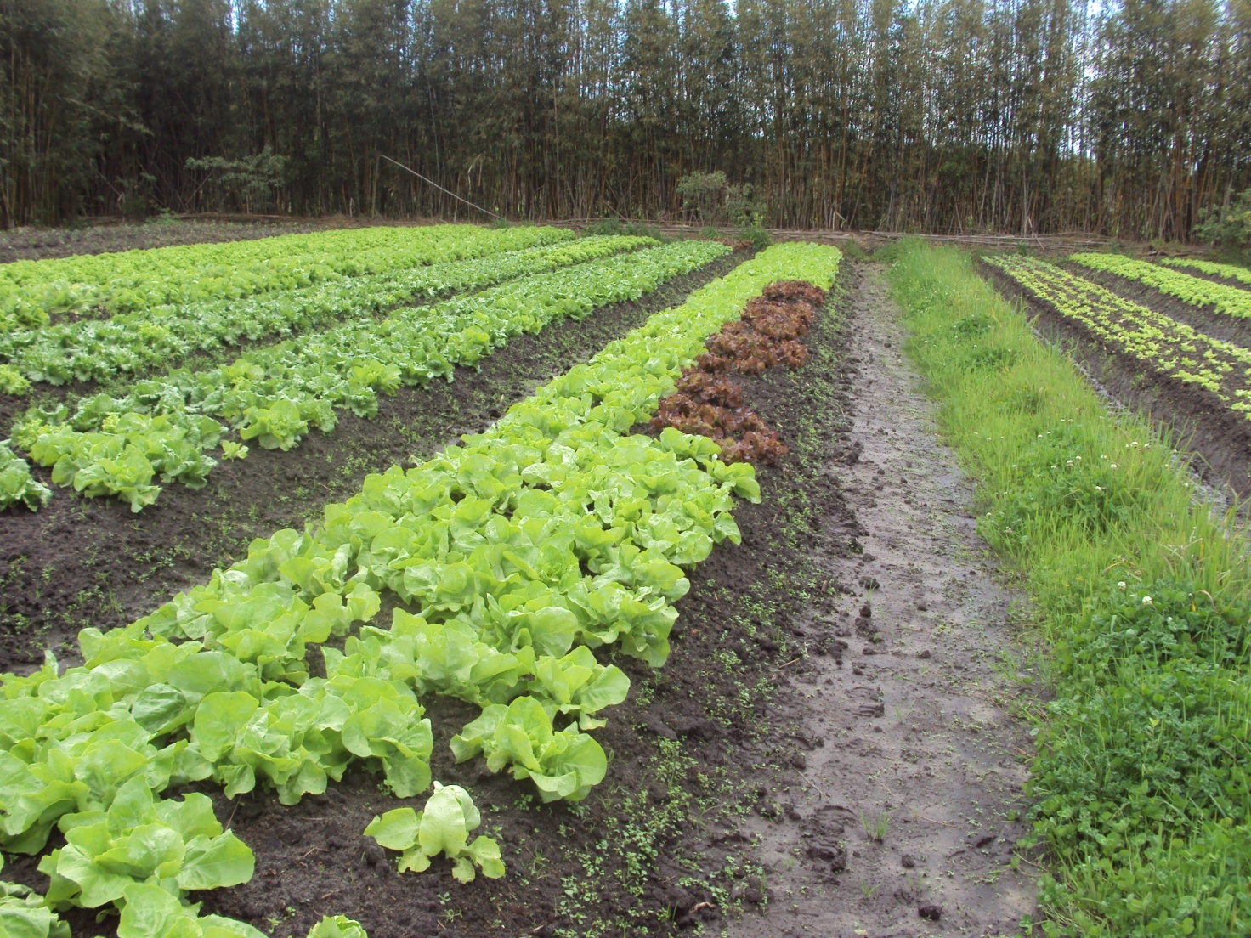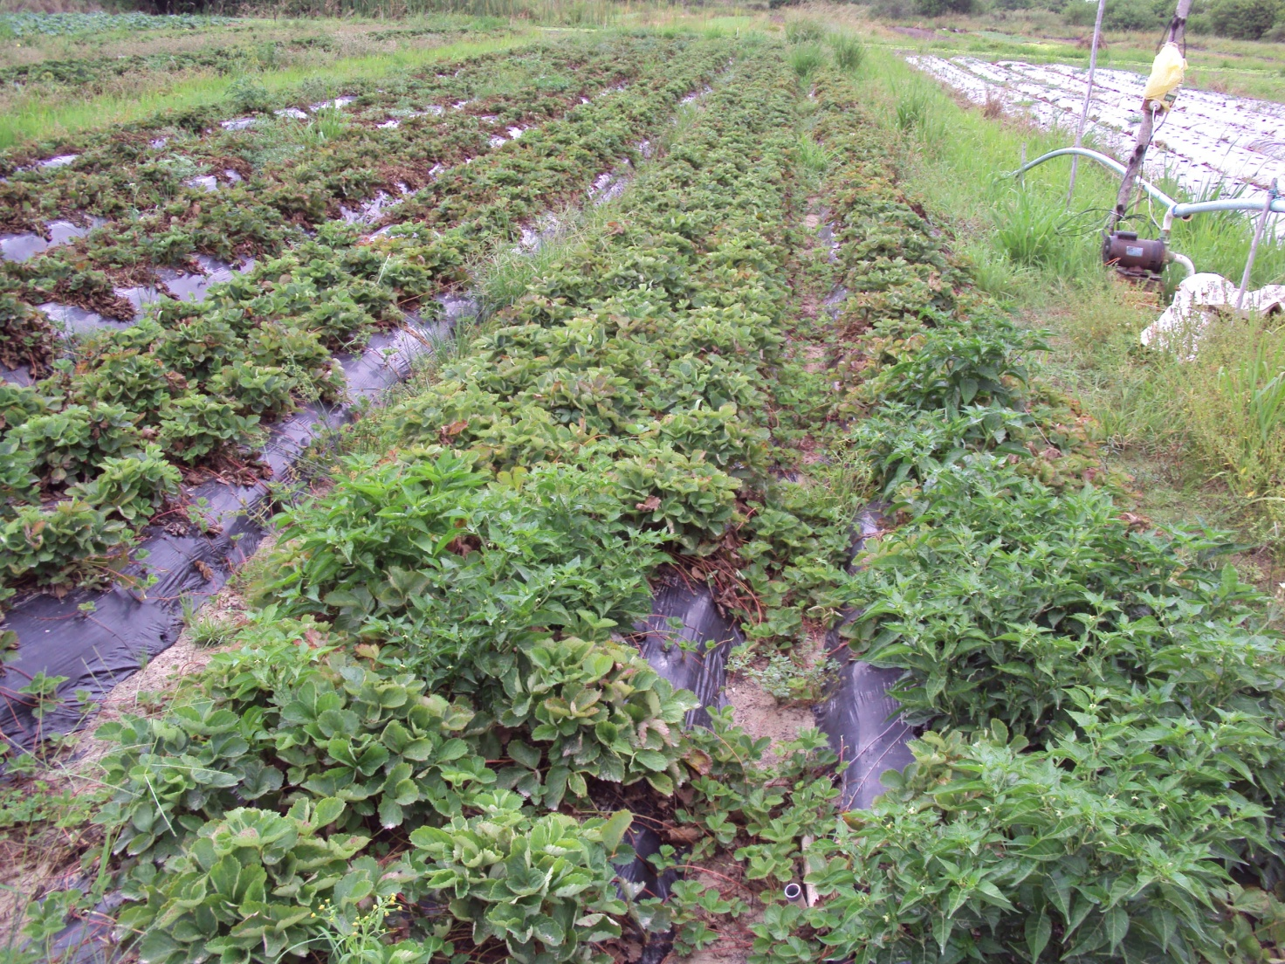
Fonte: Janete Utzig e Acervo do Núcleo de Estudos Agrários e Culturais – ARCA - FURG.

4 CONSIDERAÇÕES FINAIS

A atividade agrícola desenvolvida pelos agricultores localizados na Ilha dos Marinheiros mostrou-se muito importante, enfatizando os produtores que praticam a agricultura de base agroecológica, voltada para a sustentabilidade agrícola, o que inclui a geração de renda advinda da comercialização da produção, a garantia de continuidade das atividades agrícolas, um retorno econômico que resulta na permanência do homem no campo.
A produção desenvolvida por eles garante alimentos de boa qualidade, preservação ambiental com as práticas sustentáveis beneficiando as famílias com o aumento da renda. A melhoria nas condições de saúde dos produtores é unanime entre os entrevistados, e esta condição de saúde está relacionada com a boa alimentação, dieta equilibrada a base de alimentos saudáveis, aliado a isso o plantio orgânico, o não uso de defensivos agrícolas.

REFERÊNCIAS

ALTIERI, Miguel. Agroecologia: a dinâmica produtiva da agricultura sustentável. 4ª Ed.. Porto Alegre: Editora da UFRGS, 2004.
CAPORAL, Francisco Roberto. Agroecologia: uma nova ciência para apoiar a transição a agriculturas mais sustentáveis. Brasília: 2009. 30 p.
CAPORAL. Francisco Roberto, COSTABEBER José Antônio. Agroecologia: alguns conceitos e princípios /24 p. Brasília: MDA/SAF/DATER-IICA, 2004
LAMARCHE, H.(coord.) A agricultura familiar: comparação internacional. Tradução: Ângela Maria NaokoTijiwa. 2ªed. Campinas, SP: Editora da UNICAMP, 1997.

